**Leerlingen handleiding practicum ‘Specerijen’**

Met deze opdracht ga je in je groepje ontdekken in welke specerijen er werd gehandeld. Hoe zien deze specerijen eruit? Hoe ruiken ze? Hoe smaken ze?

1. Wat heb je nodig:

* Werkblad Specerijen
* Knipblad Specerijen
* Bakjes met Specerijen
* Schaar
* Lijm
* Pen

2. In de bakjes zitten 5 specerijen in vaste vorm en gemalen:

Peper, Kaneel, Foelie, Kruidnagel en Nootmuskaat.

3. Op het knipblad staan ook allemaal plaatjes van deze 5 specerijen. Ze staan alleen allemaal door elkaar.

Jij gaat zorgen dat alles bij de juiste specerij staat.

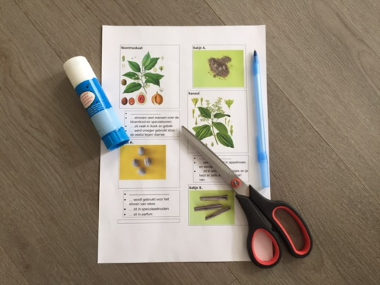 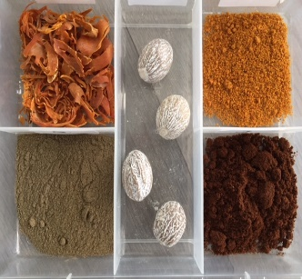

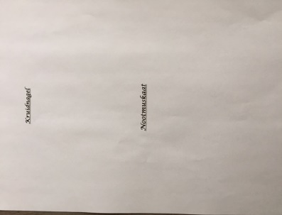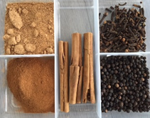

****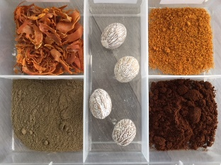

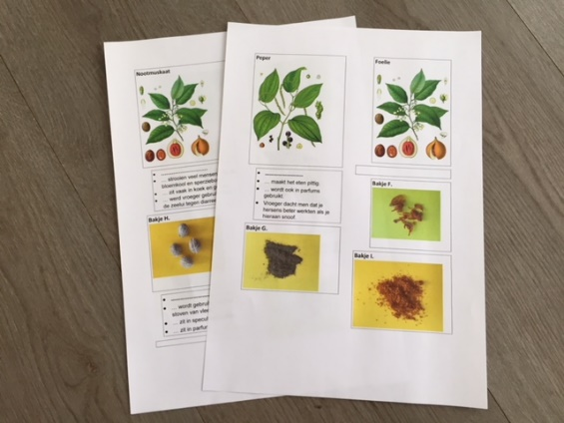

4. Knip alle plaatjes los zodat je ze kunt ordenen.

5. Om je een beetje te helpen, staat bij het plaatje van de plant van de specerij al om welke het gaat. Hier kun je dus mee beginnen.

6. Nu ga je de ander plaatjes ook bij de juiste specerij zoeken. Je kunt daar de bakjes met specerijen bij gebruiken, er staan letters in die ook op de plaatjes staan. Je mag ook ruiken en proeven aan de specerijen om te ontdekken welke specerij het is.

7. Tot slot schrijf je bij elke specerij op hoe deze ruikt en smaakt.

8. Als je klaar bent kun je bij je docent het antwoordenblad ophalen om alles te controleren.

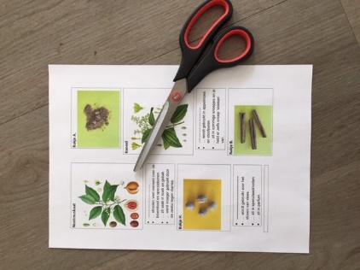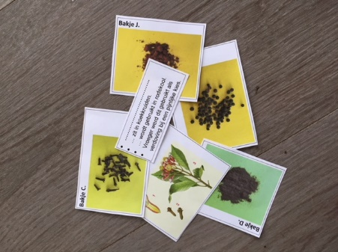

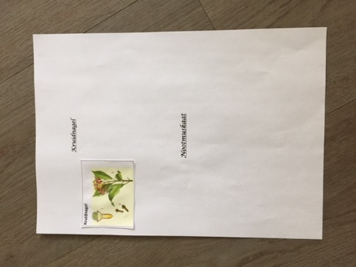

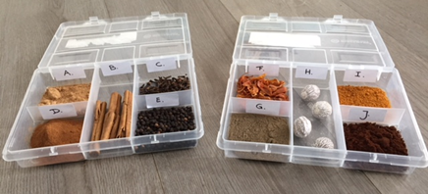

Ik vind dat …… lekker ruikt, het lijkt op……

of

....vind ik smaken naar…….ik vind deze smaak wel/niet lekker, omdat………